**现代操作系统应用开发实验报告**

**学号：** 14331035 **班级 ：** 周二班

**姓名：** 陈伟宸 **实验名称：** Todos

1. **参考资料**

<https://msdn.microsoft.com/zh-cn/library/system.windows.media.imaging.bitmapimage(v=vs.110).aspx>

<http://bbs.csdn.net/topics/360156650>

<http://blog.csdn.net/lindexi_gd/article/details/49007841>

<https://msdn.microsoft.com/zh-cn/library/system.datetime.date.aspx>

1. **实验步骤**

1. 新建空白UWP项目。

2. 设计MainPage.xaml。

3. 新建NewPage视图，设计其样式。

4. 在MainPage.xaml.cs中为MainPage.xaml 添加事件，控制MainPage.xaml的行为。

5. 在NewPage.xaml.cs中为NewPage.xaml 添加事件，控制NewPage.xaml的行为。

6. 为NewPage添加导航，使其能够返回到MainPage。

7. 在NewPage上实现选择照片的功能。

1. **实验结果截图**

运行程序后，

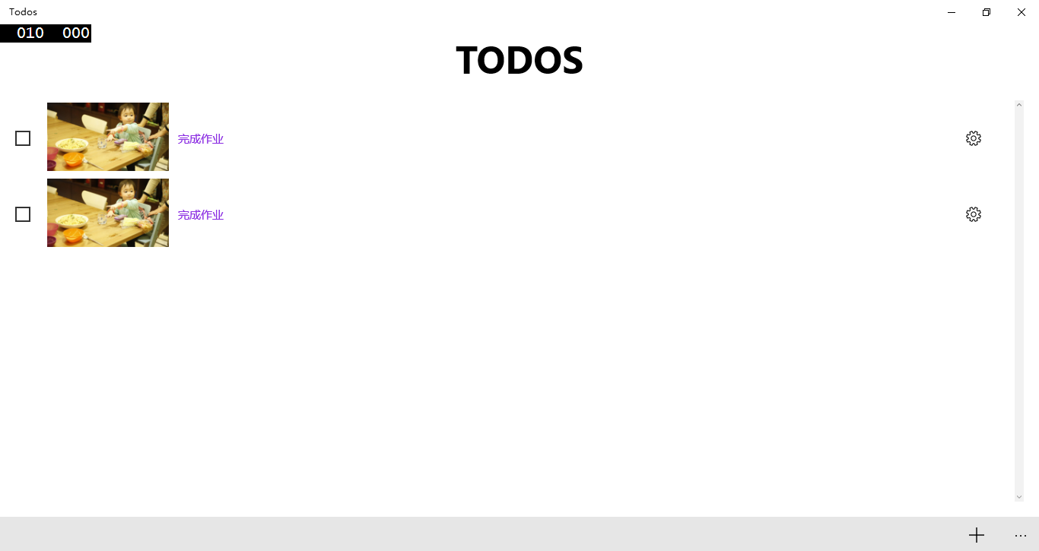

选中第一个复选框，

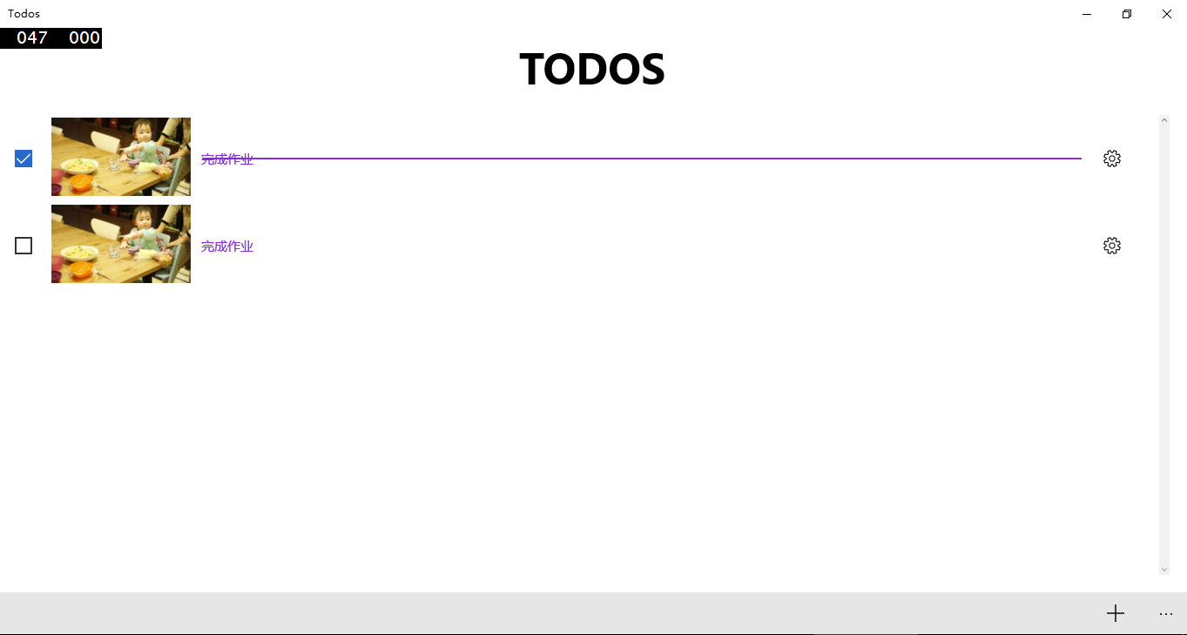

取消第一个复选框，并选中第二个复选框，

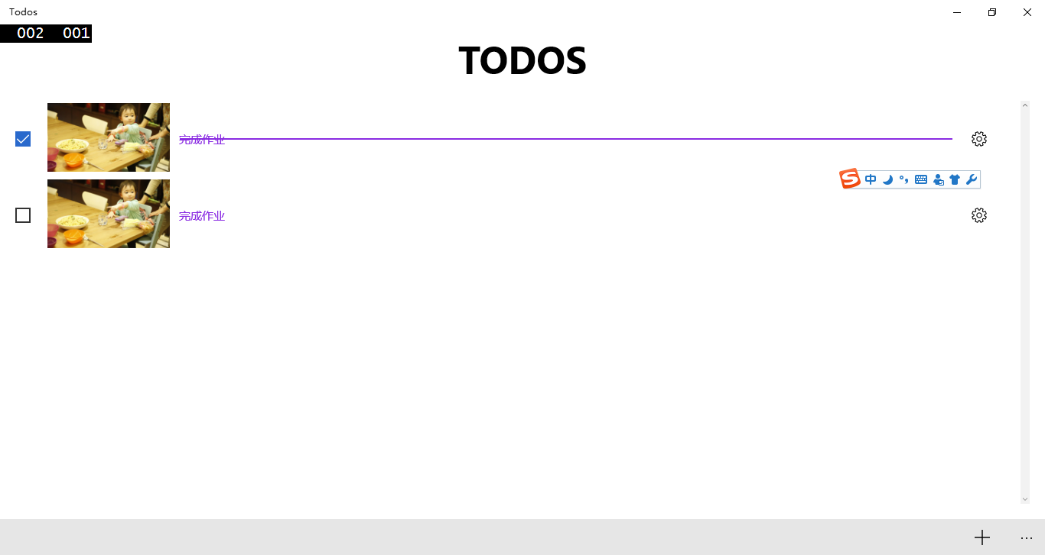

点击右边的按钮，出现下拉菜单，

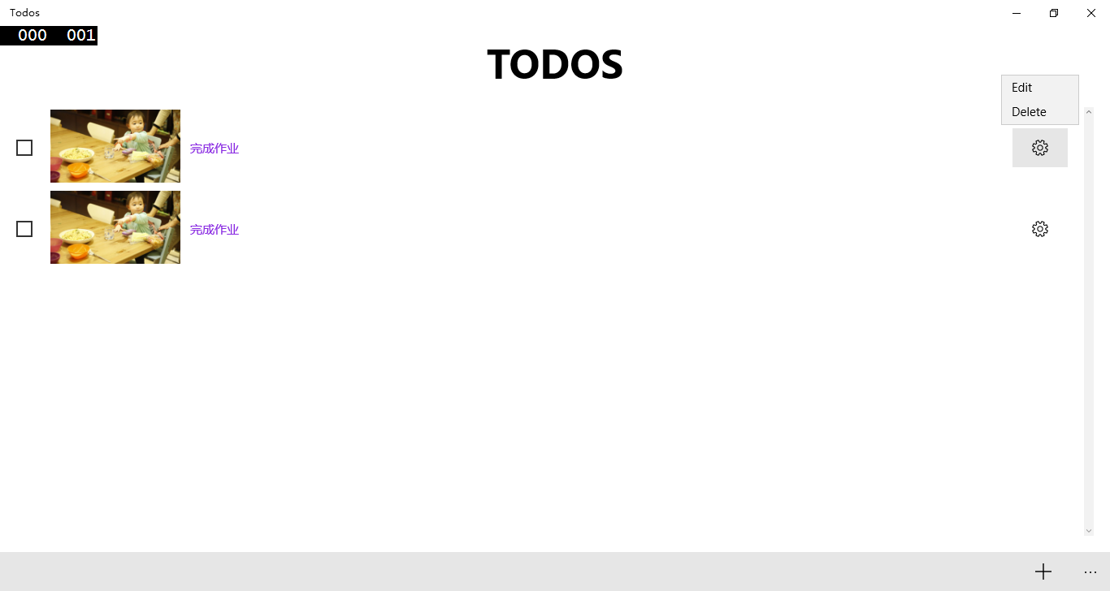

点击右下角的 “+”后，跳转到如下页面，左上角出现后退按钮，

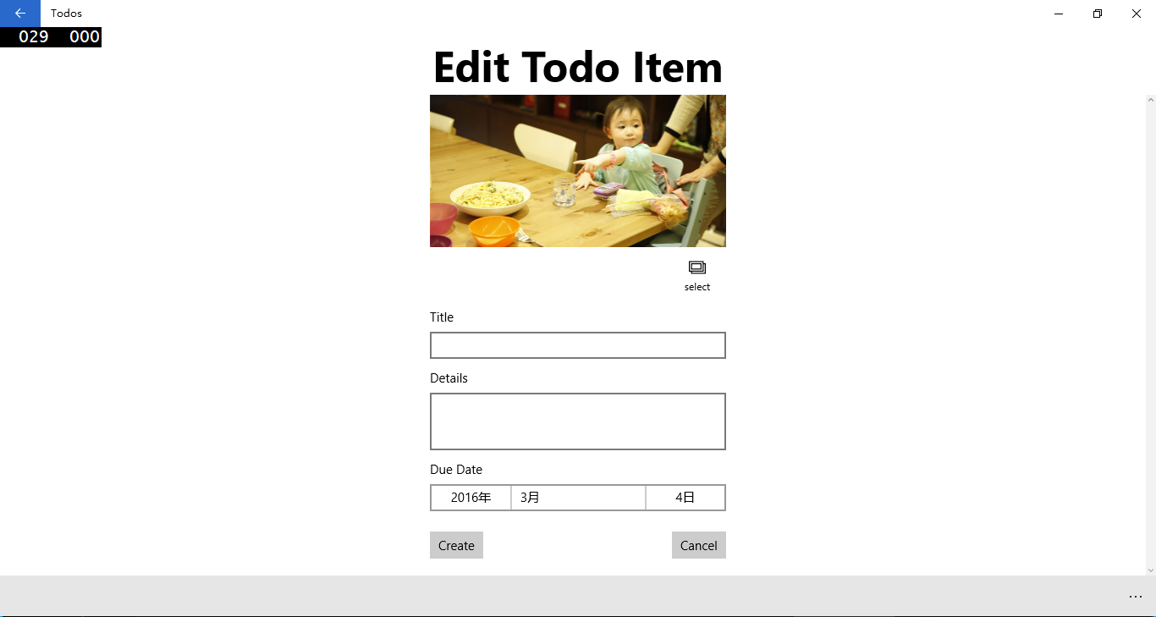

不填写标题，点击Create按钮，提示填写标题，

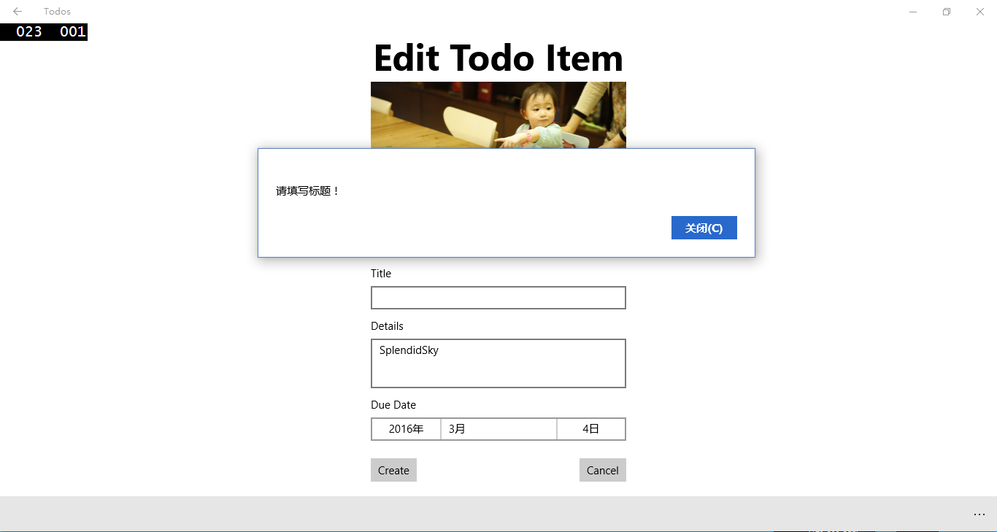

不填写细节描述，点击Create按钮，提示填写计划细节，

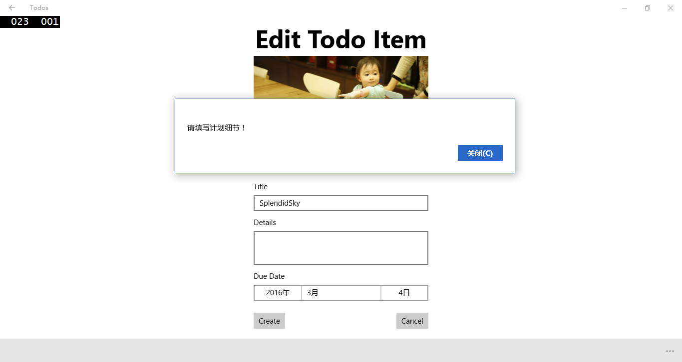

将日期设置为当前日期之前，（注：当前时间为2016.3.4），点击Create按钮，

提示时间设置不正确，

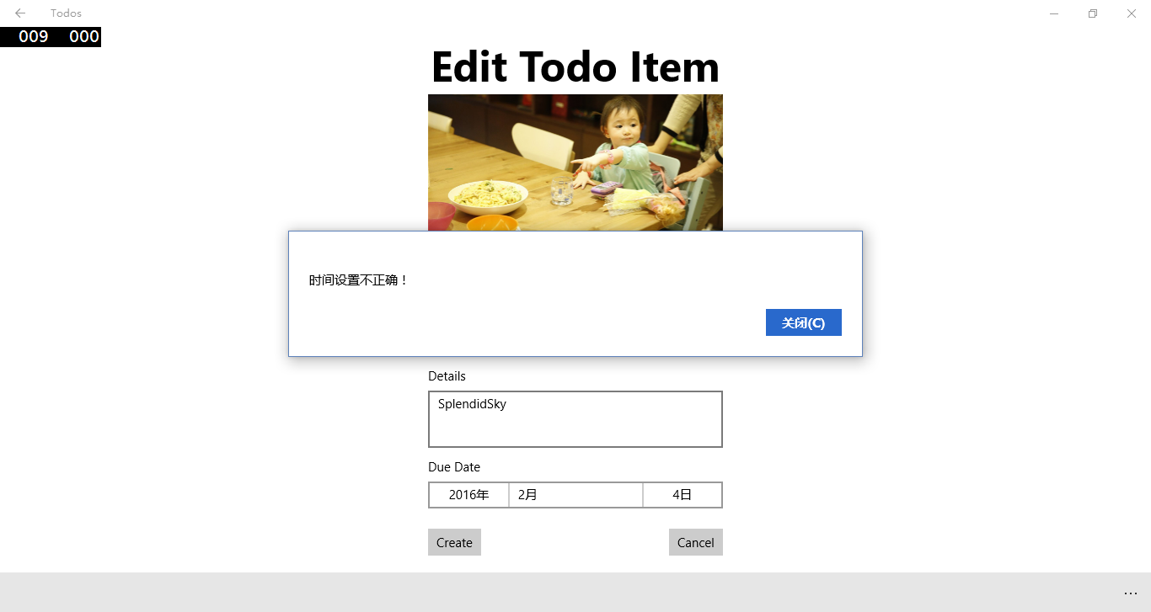

点击select按钮，打开文件资源管理器，并自动定位到图片库，

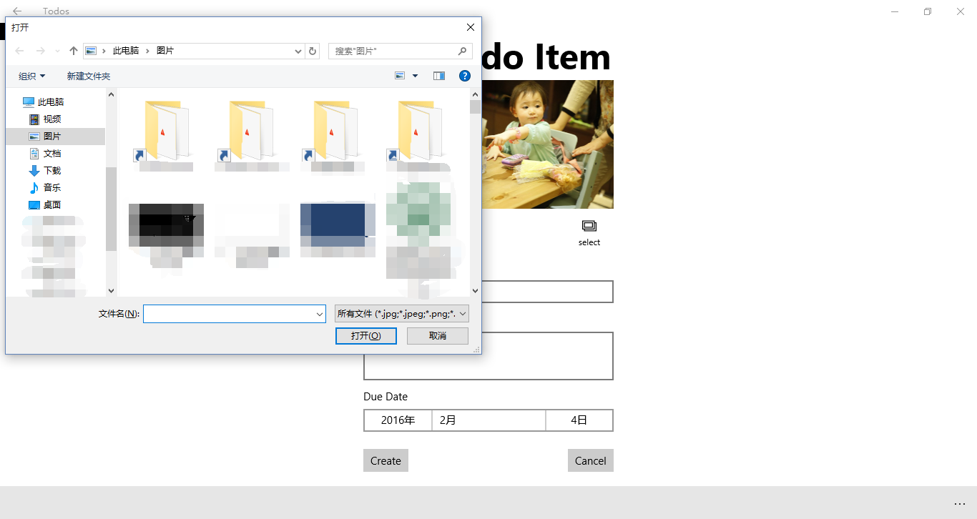

选中其中一张图片，点击打开，

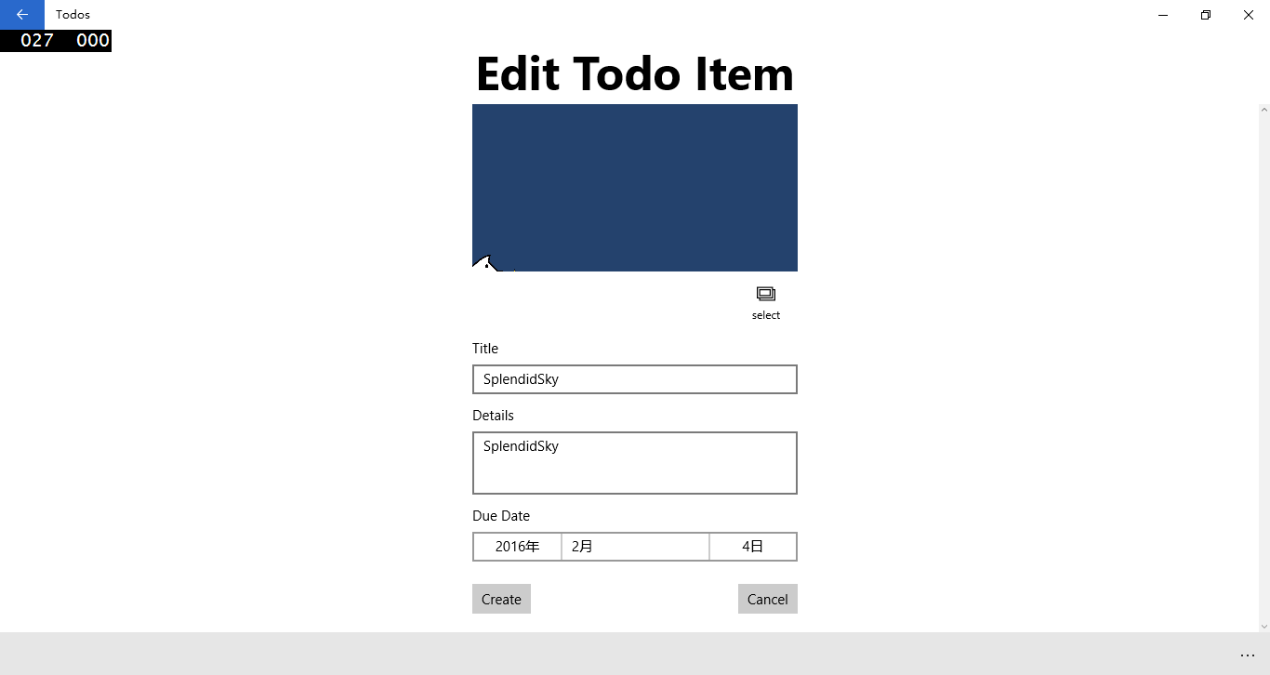

点击Cancel，标题与细节清空，时间回到当前日期，

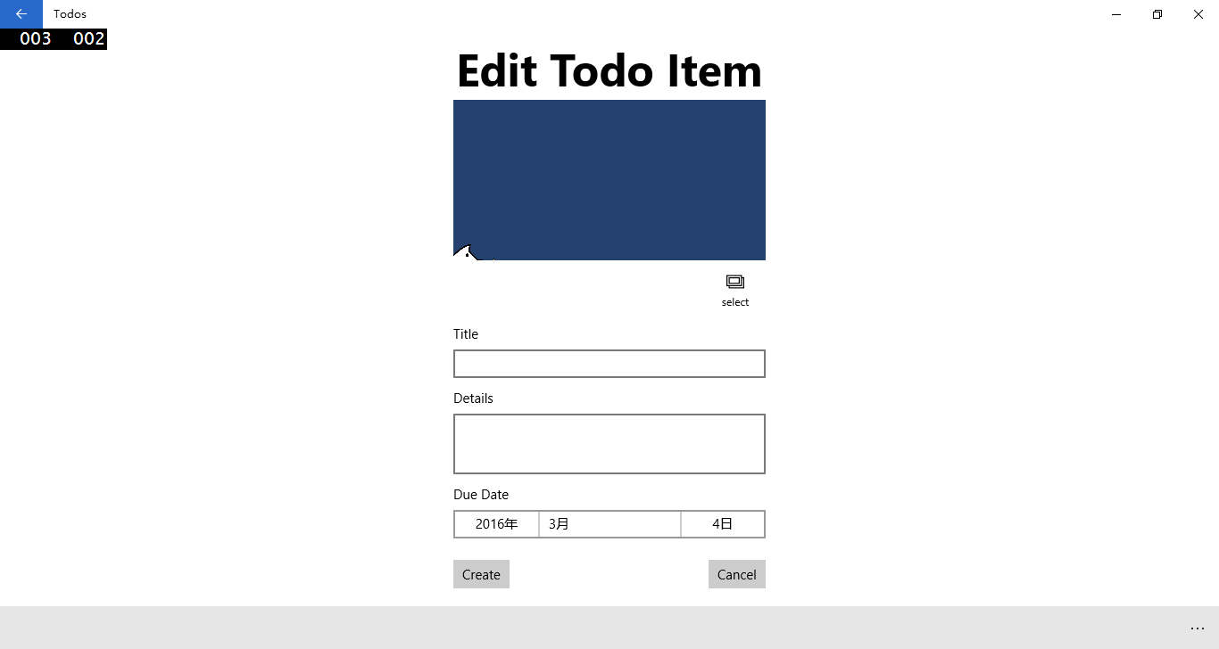

点击左上角后退按钮，回到MainPage，

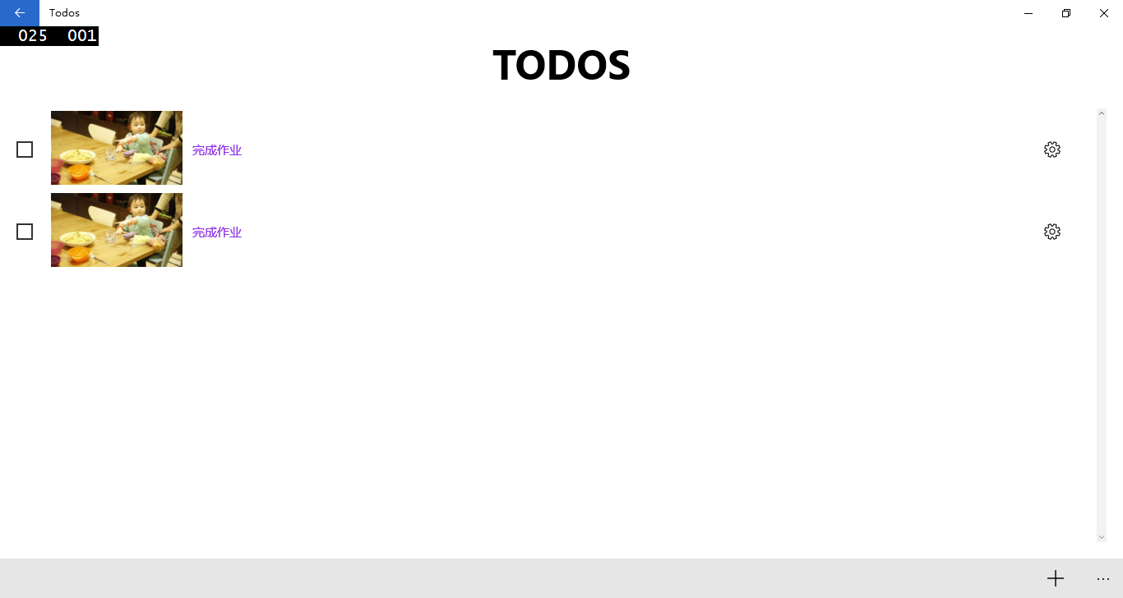

1. **实验过程遇到的问题**

更换图片时，选好图片后还应打开图片，否则无法在程序中加载图片。

作业要求：

1. 命名要求: 学号_姓名_作业编号，例如14330000_林XX_hw1。
2. 实验报告提交格式为pdf。
3. 实验内容不允许抄袭，我们要进行代码相似度对比。如发现抄袭，按0分处理。